- ارسم خط بين الكلمة و الحرف الاول منها ثم اكتبه في مكانه:-

... مام | جـ
...ـلح | تـ
... ـاج | بـ
... ـمل | إ

- ارسم الحركة المناسبة على الحرف الاول ( َ ِ ُ ):-

تمساح | ثوب | حوت | دب

- اكتب الحرف الناقص:-

د... ـاجة | جما... | خـ ... خ | ... ـيار
...مـ | ... ـلح | جما... | د ...ـك

- اكتب الكلمات التالية:-

بُرج | ثِياب | دَجاجة
......................................... | ........................................ | .........................................
......................................... | ......................................... | .........................................
......................................... | ......................................... | .........................................
- اكتب اسم الصورة:-

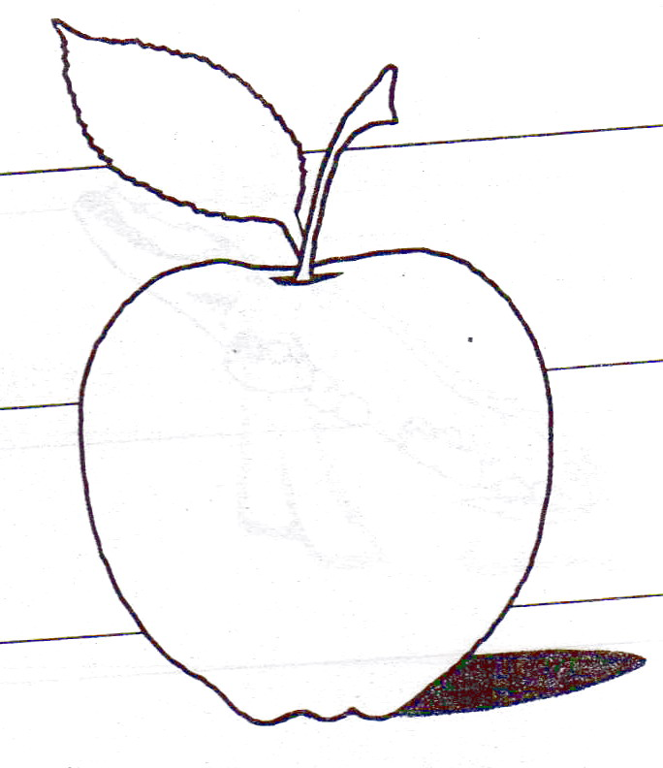 | 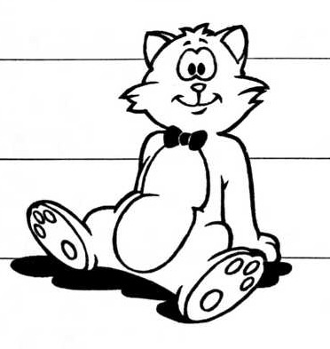 | 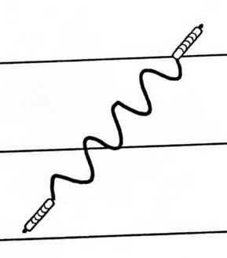
.................... | .................... | ....................
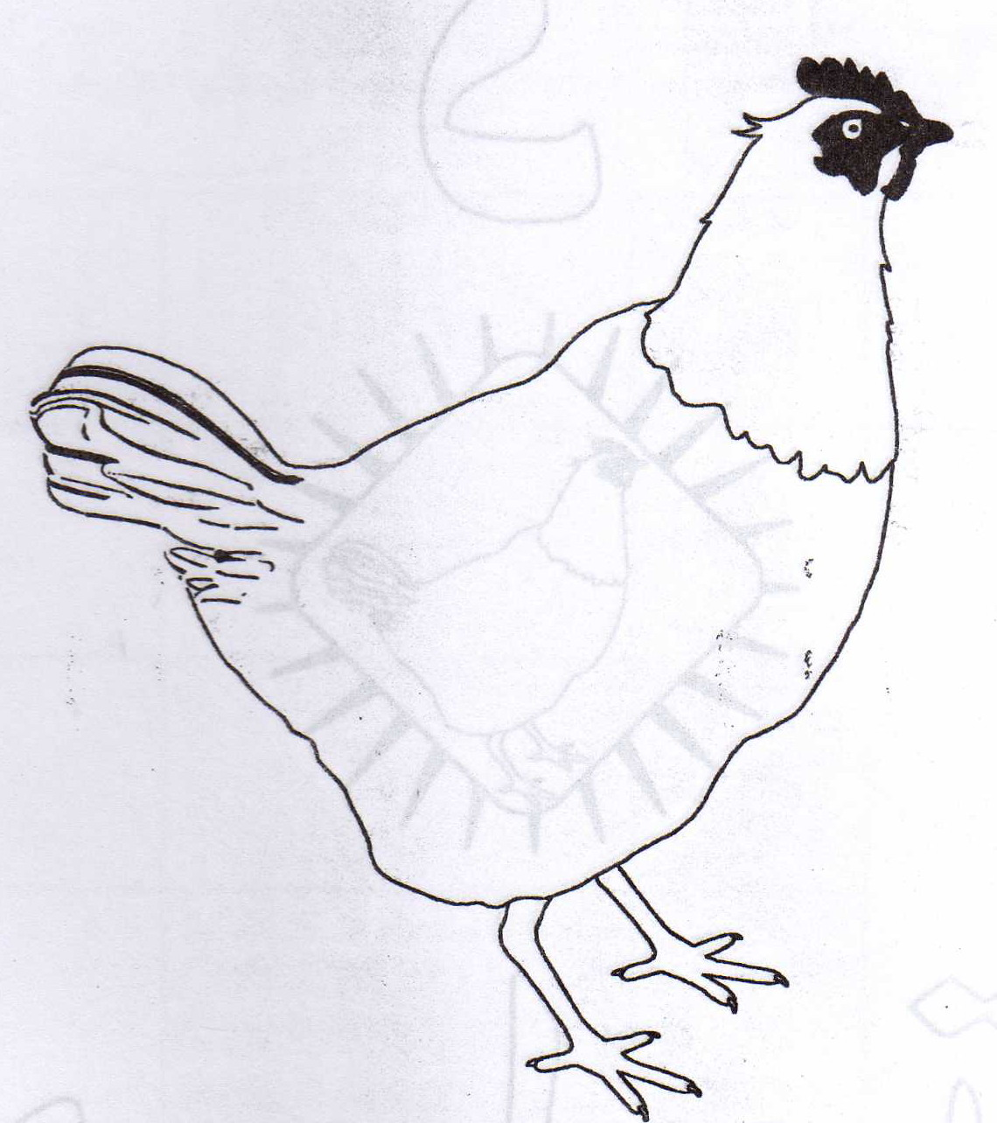 | 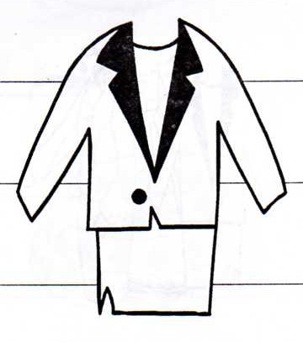 | 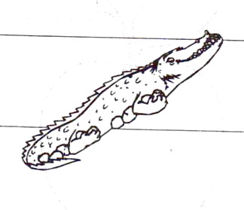
.................... | .................... | ....................

- ضع التشكيل المناسب على الحرف الاول ( َ ِ ُ ):-

تاج | ثعبان | ديك

- اكتب حروف كل كلمة:-

خيار |  |  |  | إمام |  |  |  | دجاجة

- اكتب كلمات الصور التالية:-
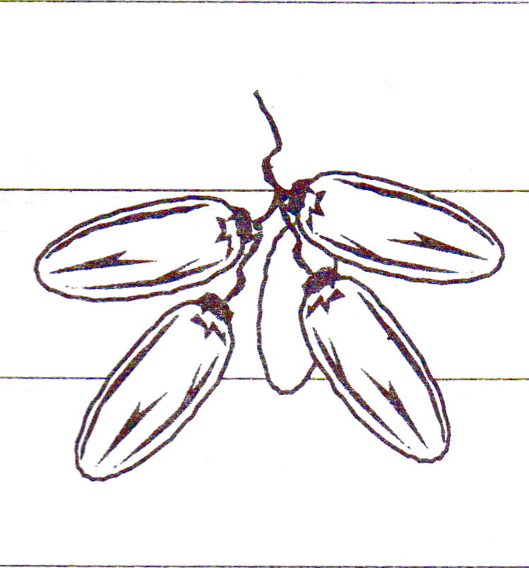
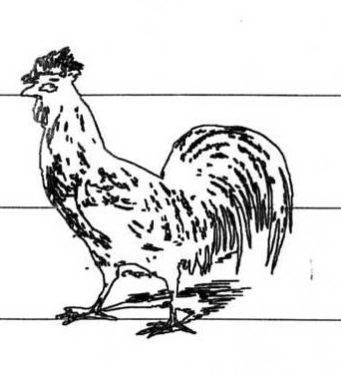
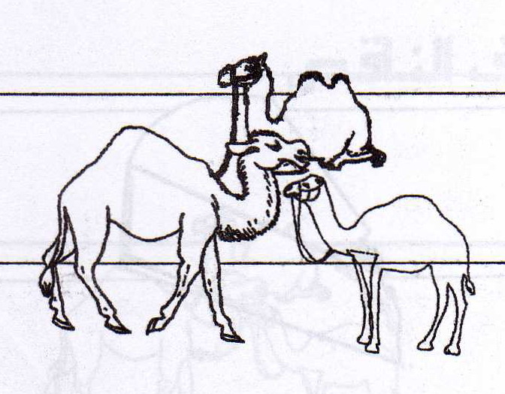
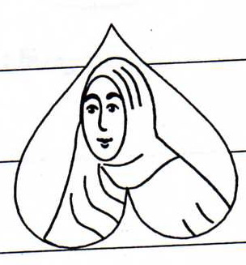
.........................
.........................

.........................
.........................

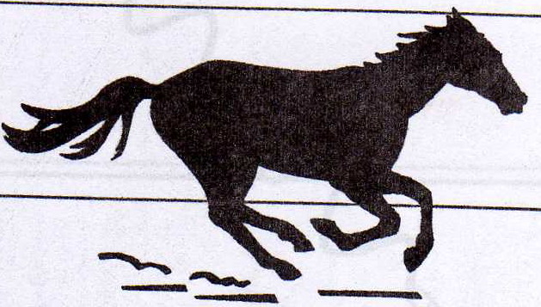
.........................

.........................

- استخرج كلمة بحرف ... :-

ب | .............................................................................
د | .............................................................................
ج | .............................................................................
أ | .............................................................................
ت | .............................................................................
ح | .............................................................................

- اكتب اسم الصورة:-

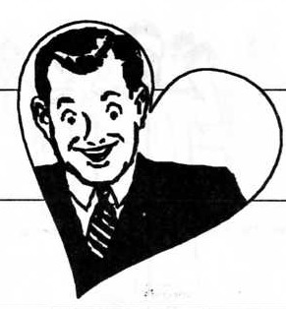 | 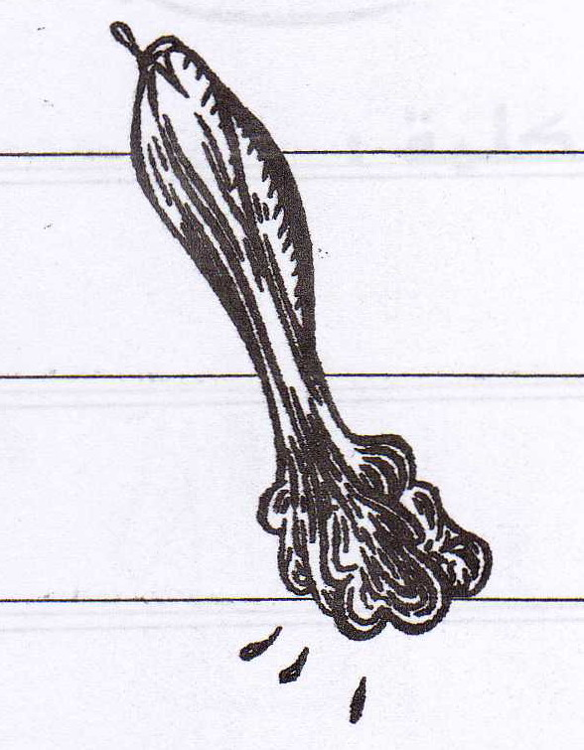
............................... | ............................... | ...............................

- ضع التشكيل المناسب ( َ ِ ُ ):-

تفاحة | جمل | ديك

- اكتب الحرف الناقص:-

تمسـ ... ح | ثـ ... ـاب | ثعـ ... ـان

- اكتب حروف كل كلمة (حلل الكلمة) ثم اكتبها:-

دجاجة |  |  |  |  | تاج |  |  | جمال
....................................... |  |  |  |  | ....................................... |  |  | .......................................

- اكتب اسم الصورة:-

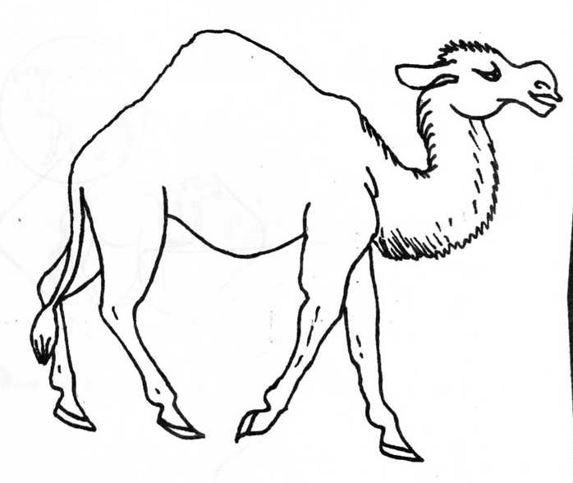 |  | 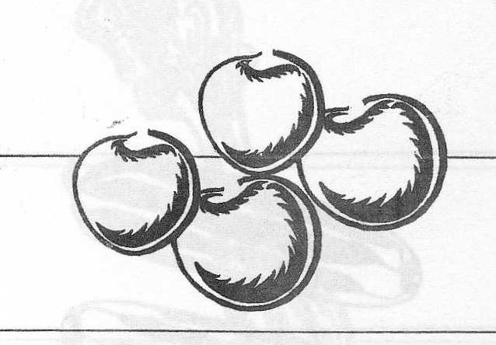
...................................................... | ...................................................... | ......................................................
 | 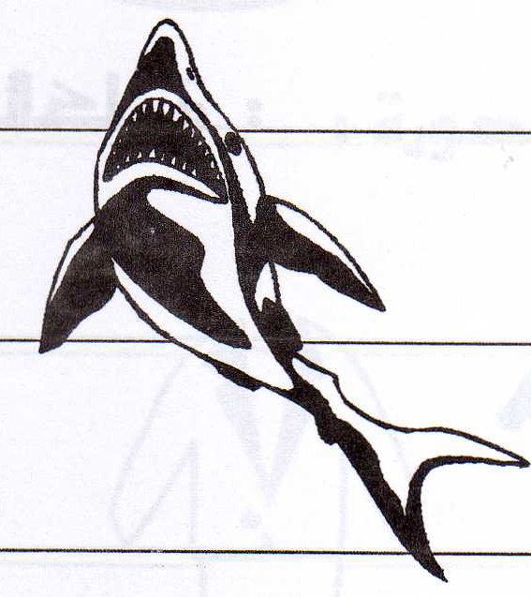 | 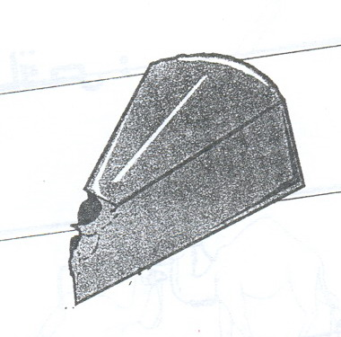
...................................................... | ...................................................... | ......................................................

- ضع التشكيل المناسب للحرف الاول:-

جبن | حبل | خيار

- اكتب حروف كل كلمة:-

خيار
جمال

- اكتب اسم كل صورة:-

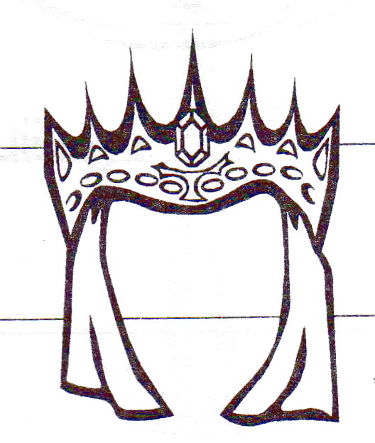 | 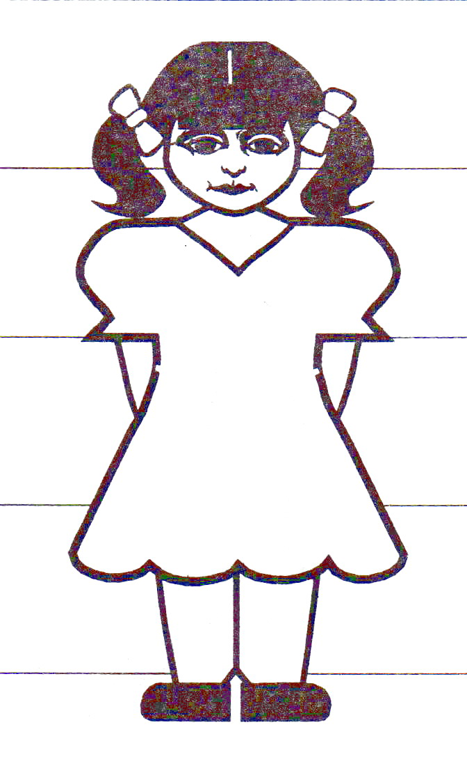
.................................... | .................................... | ....................................
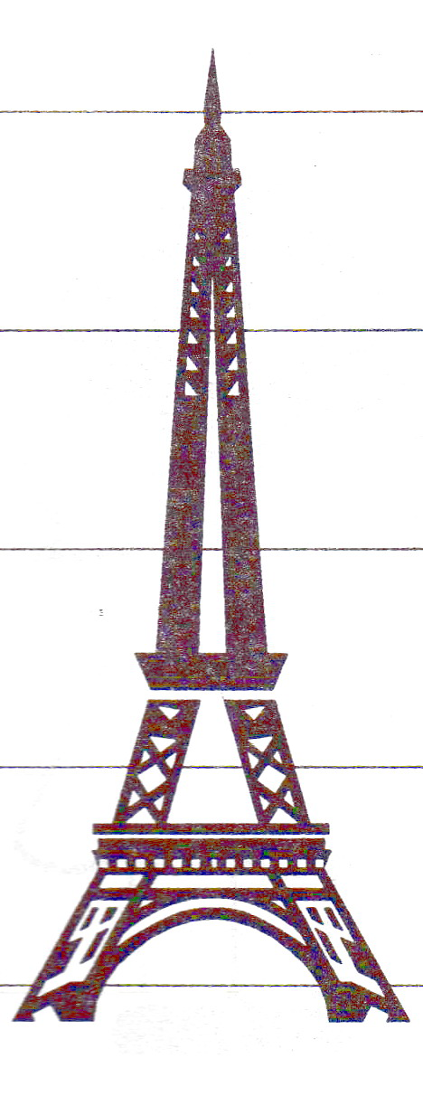 |  | 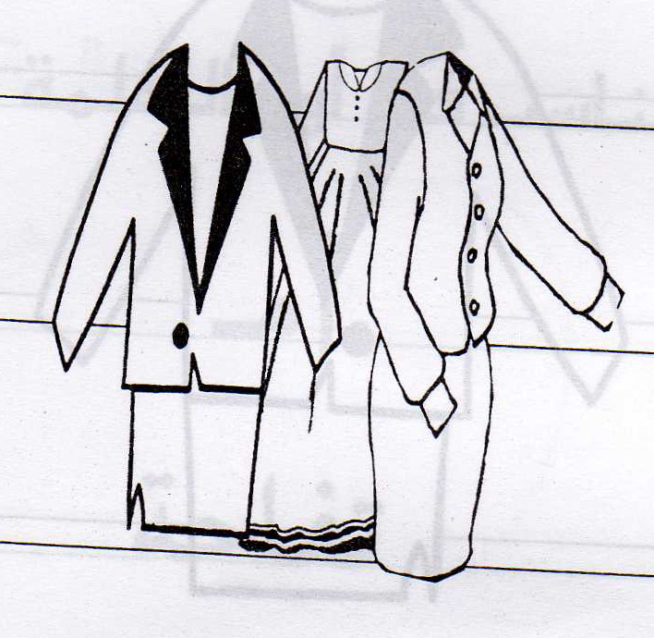
.................................... | .................................... | ....................................

- ضع التشكيل المناسب للحرف الأول في الكلمات التالية:-

تمساح | ثعبان | حبل

- اكتب حروف كل كلمة ثم اكتبها:-

تفاحة |  |  |  |  | خوخ
............................................................... |  |  |  |  | ...............................................................
............................................................... |  |  |  |  | ...............................................................

